Подиум, стеновая панель, ребра
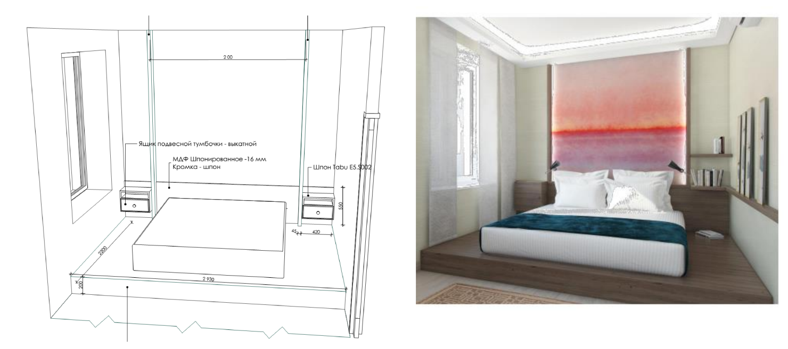

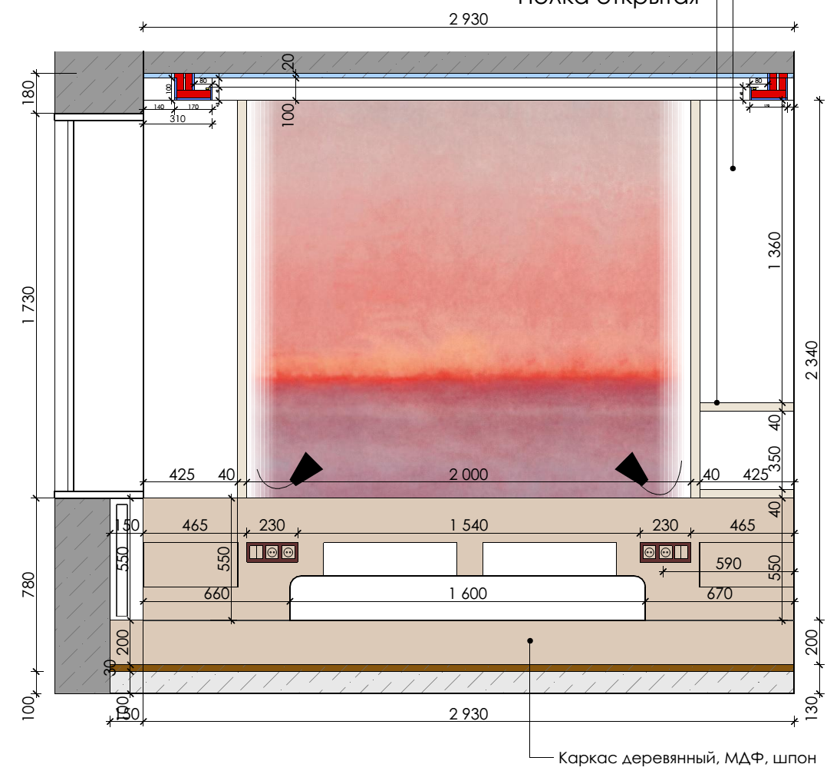

Обувница
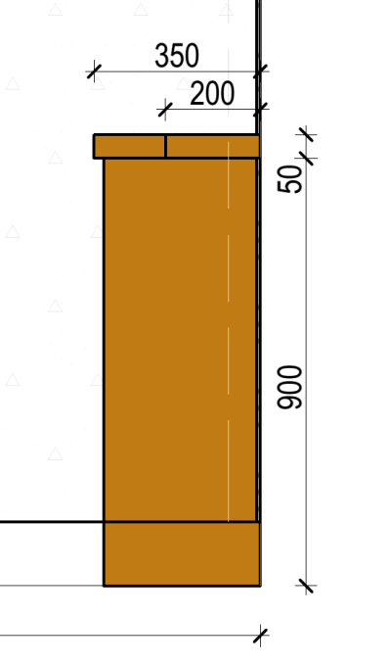
вид спереди вид сбоку
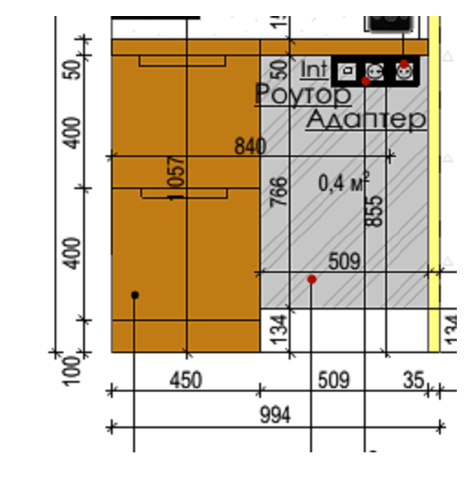

Шкаф для холодильника
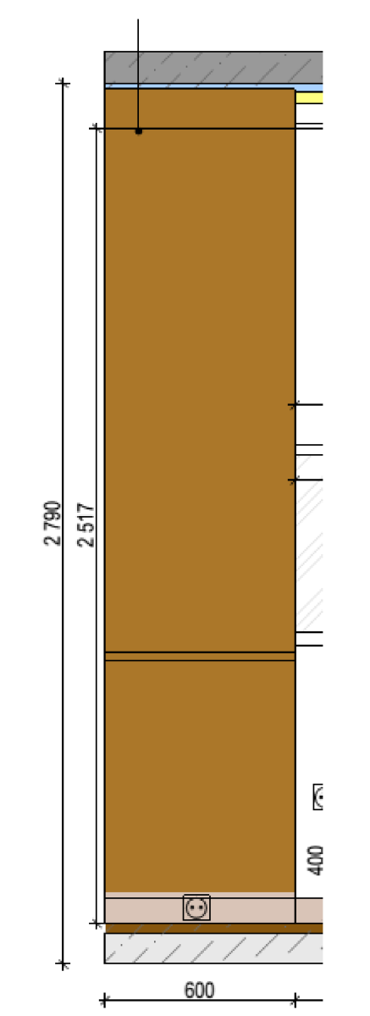
вид спереди вид сбоку

- Подиум в квартире.
  - Изготовление и монтаж каркаса из бруса (материалы для каркаса покупает мастер).
  - Покрытие – шпонированный МДФ/шпонированная столярная плита (мой материал).
  - Покраска и тонировка шпонированного МДФ, с необходимыми выкрасами, соблюдением соотношения матовости/глянца (материалы покупает мастер).
- Стеновые панели:
  - Изготовление из шпонированного МДФ, монтаж (мой материал)
  - Покраска и тонировка шпонированного МДФ, с необходимыми выкрасами, соблюдением соотношения матовости/глянца – как для подиума (материалы покупает мастер).
- Ребра по бокам панно (2 шт.)
  - Изготовление из шпонированного МДФ, монтаж (мой материал)
  - Покраска и тонировка шпонированного МДФ, с необходимыми выкрасами, соблюдением соотношения матовости/глянца – как для подиума (материалы покупает мастер).
- Обувница с консолью.
  - Изготовление из шпонированного МДФ (мой материал), монтаж
  - Покраска и тонировка шпонированного МДФ, с необходимыми выкрасами, соблюдением соотношения матовости/глянца – как для подиума (материалы покупает мастер).
- Шкаф для холодильника
  - Изготовление из шпонированного МДФ (мой материал), монтаж
  - Покраска и тонировка шпонированного МДФ (материалы покупает мастер).
Резюме:
Интересует примерная стоимость работы и материалов (изготовление/доставка/монтаж, материалы, кроме шпонированного МДФ/столярной плиты) по каждому изделию.

